Thiếu Phụ Nam Xương
Ở huyện Nam Xương tỉnh Hà Nam, miền Bắc, ngày xưa có một người con gái xinh đẹp, nết na, tên là Vũ Thị Thiết, chồng là Trương Sinh, người cùng làng. Hai vợ chồng rất yêu nhau, tuy trong cảnh túng thiếu nhưng hai người không bao giờ có lời qua tiếng lại. Chỉ có một điều là Trương Sinh hay đa nghi, làm cho vợ lúc nào cũng phải ý tứ, giữ gìn.
Lấy nhau chưa được bao lâu thì Trương Sinh bị gọi đi lính canh giữ bờ cõi nước nhà. Lúc ấy, vợ chàng có thai sắp đến ngày sinh. Trương Sinh đi chưa được nửa tháng thì nàng sinh được đứa con trai rất kháu khỉnh. Một nách con mọn, lại có mẹ chồng già, nàng thay chồng làm đủ mọi việc. Mẹ chồng ốm nặng, nàng hết sức chạy chữa trong nửa năm trời, nhưng bà cụ không qua khỏi được. Nàng làm ma cho mẹ chồng rất chu tất, xóm làng ai cũng khen.
Hơn một năm sau, quân lính đều được trở về làng. Trương Sinh về thì đứa con trai đã bập bẹ nói. Trương giơ tay bế con thì thằng bé không chịu theo.
Anh hỏi nó:
– Bố đây mà, sao con lại không cho bế?
Thằng bé bập bẹ nói:
– Bố đến tối mới đến kia.
Trương Sinh tính đa nghi, trong lòng bực tức, nhưng không nói ra. Ðợi khi đứa bé ngồi một mình, chàng gạn hỏi thì thằng bé lại nói:
– Ðến tối, bố mới đến. Hễ mẹ đi, bố cũng đi theo sau; mẹ ngồi, bố cũng ngồi…
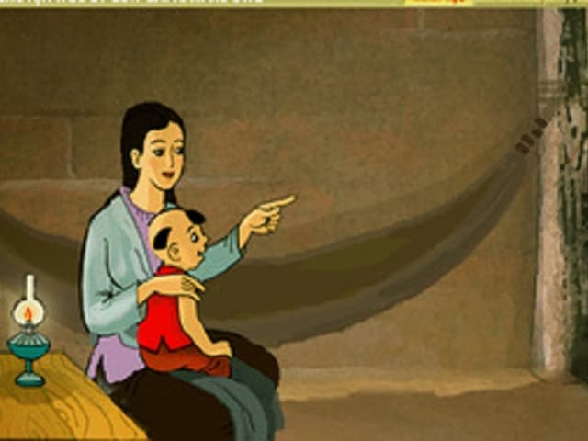Thiếu phụ Nam Xương
Nghe con nói, Trương Sinh yên trí vợ mình đã tằng tịu với một kẻ nào trong khi mình đi vắng và kẻ ấy rất say mê vợ mình, nên mới không rời được ra như thế! Thấy vợ xinh đẹp, tươi giòn, “gái một con trông mòn con mắt”, máu ghen của chàng lại càng xung lên. Trương tra hỏi vợ và giữ kín là không phải do con nói. Nàng một mực chối cãi; nhưng chàng không tin, mắng chửi, đánh đập vợ tàn nhẫn.
Làng xóm, họ hàng biết chuyện đều đến can ngăn, chàng nhất định không nghe, cho là vợ khéo đon đả cái mồm, nên mới được lòng mọi người.
Người thiếu phụ phẫn uất quá, ôm con khóc nức nở, rồi thừa lúc chồng sang hàng xóm, chị đặt con xuống giường, chạy ra sông đâm đầu xuống dòng nước chảy xiết.
Chồng về, biết sự chẳng lành, vội chạy ra sông, nhưng mò mãi không tìm thấy xác vợ. Ðến tối đứa trẻ khóc, Trương bế con, thắp đèn dỗ cho nó nín. Thốt nhiên đứa trẻ chỉ vào cái bóng của Trương trên vách và nói:
– Bố kia kìa!
Thì ra trong những ngày Trương đi vắng, buổi tối đứa trẻ hay hỏi mẹ: “Bố đâu?”, người thiếu phụ thường chỉ vào cái bóng của mình trên vách, nói đùa với con: “Bố kia kìa!”.
Bấy giờ người chồng mới hiểu lời con nói, chàng lạnh toát người, nhận ra ngay tất cả sự lầm lẫn ghê gớm của mình đã giết mất người vợ chung thủy. Qua hôm sau, người chồng bế con ra bờ sông khóc lóc thảm thiết, rồi lập đàn cầu siêu cho người vợ chết oan. Để tạ tội với vợ, người chồng thề nhất quyết sống một mình cho đến chết, lo nuôi con học hành thành đạt. Về sau, dân làng dựng miếu thờ nàng họ Vũ, gọi là: “Miếu vợ chàng Trương”.
Đến đời hậu Lê, Vua Lê Thái Tôn có dịp đi ngang qua, thấy cái miếu và nghe kể về câu chuyện thương tâm đó bèn ứng khẩu một bài thơ truyền đến ngày nay:
Nghi ngút đầu ghềnh tỏa khói hương,
Miếu ai như miếu vợ chàng Trương.
Ngọn đèn dầu nhắn đừng nghe trẻ,
Làn nước chi cho lụy đến nàng.
Chứng quả có đôi vầng nhật nguyệt,
Giải oan chi mượn đến đàn tràng.
Qua đây mới biết nguồn cơn ấy,
Khá trách chàng Trương khéo phũ phàng

